B&R Suisse soutient Kinderspitex

B&R Suisse soutient Kinderspitex
Frauenfeld, le 1er décembre 2018 - B&R Industrie-Automation AG soutient cette année l'organisation Kinderspitex avec un don de Noël de CHF 2500. Le don sera utilisé pour la nouvelle voiture familiale Ostschweiz, qui sera mise en service au printemps 2019.
Kinderspitex permet aux familles ayant des enfants handicapés de faire face à leur vie quotidienne - et de voyager ensemble.
Prendre soin d'un enfant handicapé à la maison peut être très stressant pour les parents. C'est pourquoi il est important pour eux de "sortir" régulièrement et de vivre quelque chose avec leurs enfants. Mais cela nécessite souvent une voiture de grande capacité spécialement aménagée. C'est la seule façon de transporter un buggy ou un fauteuil roulant couché - les véhicules normaux n'ont pas de place pour cela. Et même les voitures reconstruites n'offrent pas de place pour les frères et sœurs ou les bagages après que la poussette ou le fauteuil roulant ait été rangé. Les excursions en commun sont donc pratiquement impossibles
L'isolement menace sans mobilité
Dans la vie de tous les jours également, la mobilité des familles touchées est constamment limitée : les visites à l'hôpital, chez le médecin et chez le thérapeute deviennent une course de crachats organisationnelle lorsque, par exemple, un petit frère ou une petite sœur doit voyager avec eux - et la participation à des activités sociales est également rendue plus difficile.
Location de véhicule gratuite
Spitex-Mobile est un projet de Kinderspitex Suisse. Il met à la disposition des familles et des groupes d'enfants handicapés des véhicules pouvant accueillir jusqu'à cinq personnes en plus d'une poussette ou d'un fauteuil roulant. Les familles n'ont qu'à payer les frais de carburant. Tous les véhicules sont entretenus à partir d'un garage régional, sont faciles à utiliser et sont couverts par une assurance tous risques et une assurance passagers. Ainsi, le groupe peut voyager en toute sécurité et sans soucis.

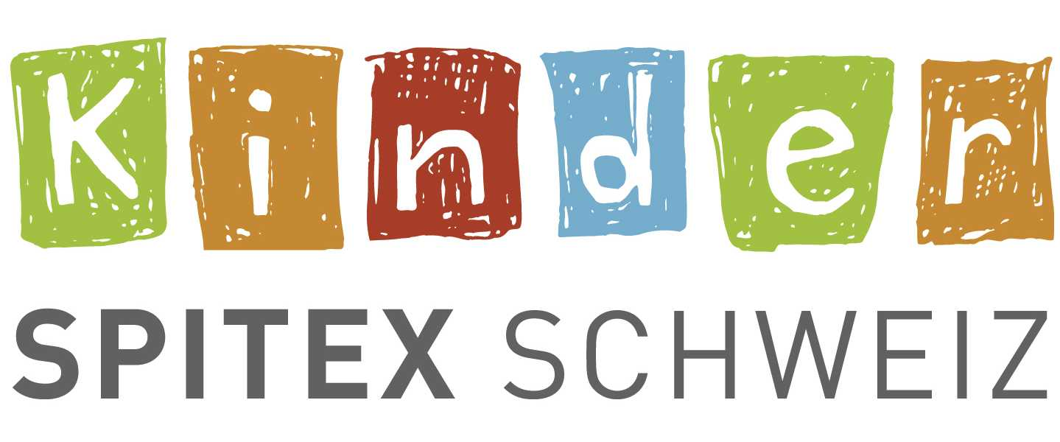

A propos de B&R
B&R est une société d'automatismes innovante dont le siège social est basé en Autriche et qui dispose d'agences partout dans le monde. Le 6 juillet 2017, B&R est devenue une business unit du groupe ABB. Comptant parmi les leaders de l’automatisation industrielle, B&R allie technologies avancées et ingénierie de haut niveau pour fournir à ses clients, dans la quasi-totalité des industries, des solutions complètes pour l’automatisation de machines et de lignes, le contrôle de mouvements, la visualisation et la sécurité intégrée. En s’appuyant sur des standards de communication IoT Industriel comme OPC UA, POWERLINK et openSAFETY, et sur le puissant environnement de développement logiciel Automation Studio, B&R façonne l'avenir de l'ingénierie des automatismes. Forte de son leadership technologique, la société puise sa capacité d'innovation dans sa volonté de simplifier les processus et d'aller au-delà des attentes des clients.
Pour plus d'informations : www.br-automation.com

